Министерство образования и науки Российской Федерации
Санкт-Петербургский Политехнический Университет Петра Великого
—
Институт компьютерных наук и кибербезопасности
Кафедра «Информационная безопасность компьютерных систем»

ЛАБОРАТОРНАЯ РАБОТА №3

«Использование Python-библиотек для работы с ИИ»

по дисциплине «Цифровая аналитика»

Выполнил
студент гр. 5151001/40001 Волошкевич М.А.
<подпись>

Преподаватель
Писков А.А.
<подпись>

Санкт-Петербург
2026

Цель работы:
Получение навыков работы с методами ИИ для решения задачи классификации данных с использованием языка программирования Python.
Задачи:
Реализовать консольное приложение на языке программирования Python, которое выполняет задачу бинарной классификации изображений с использованием сверточной нейронной сети на основе предобученной модели ResNet-18:
сформировать датасет изображений двух классов: «человек» и «животное»;
реализовать модель классификации изображений с использованием библиотеки PyTorch;
обучить модель на сформированном датасете;
реализовать сохранение весов обученной модели;
реализовать скрипт для предсказания класса изображения;
провести тестирование модели на различных изображениях;
провести эксперименты с параметрами обучения.
Ход работы:
- Установка и настройка среды разработки.
Были установлены необходимые библиотеки Python версии 3.14.3 командой pip install torch torchvision pillow scikit-learn tqdm numpy. Для разработки использовалась среда разработки PyCharm, обеспечивающая удобное написание и тестирование кода.
- Реализация программы
Был создан каталог lab3, в котором находились файлы model.py,predict.py,train.py и dataset. Такая структура обеспечивает разделение обучающей и валидационной выборок.
Также был сформирован датасет из двух классов:
класс human – изображения людей;
класс animal – изображения животных.

Изображения были получены из открытых источников (интернет и открытые датасеты). Все изображения преимущественно были загружены с сайта https://www.kaggle.com/datasets/

Обучающая выборка содержала около 70 изображений для каждого класса, валидационная – около 50 изображений.

Изображения внутри классов были подобраны таким образом, чтобы сохранялась консистентность (схожие условия съёмки, крупный план объектов).
После формирования структуры и выборки был написан код:
- Скрипт model.py
Файл model.py содержит описание архитектуры нейронной сети, используемой для классификации изображений.
В программе используется предобученная модель ResNet-18 из библиотеки torchvision. При создании модели происходит загрузка весов, обученных на большом датасете ImageNet, что позволяет значительно ускорить процесс обучения и повысить точность.
После загрузки модели выполняется модификация её последнего слоя. Исходный полносвязный слой заменяется новым, рассчитанным на два класса: «человек» и «животное». Это необходимо для адаптации модели под задачу бинарной классификации.
- Скрипт train.py
Файл train.py реализует процесс обучения модели. Основная логика находится в функции main, которая управляет всеми этапами обучения. Сначала происходит считывание аргументов командной строки, таких как путь к обучающему и валидационному датасетам, количество эпох и другие параметры. Затем задаются преобразования изображений, включающие изменение размера, нормализацию и аугментацию. После этого данные загружаются с помощью ImageFolder, который автоматически присваивает метки классам на основе структуры папок. Далее создаётся модель с помощью функции из model.py, а также задаются функция потерь CrossEntropyLoss и оптимизатор Adam. Обучение происходит в цикле по эпохам, где для каждой эпохи вызывается функция train_one_epoch, выполняющая прямой проход, вычисление ошибки, обратное распространение и обновление весов модели. После этого вызывается функция validate, которая оценивает качество модели на валидационной выборке без изменения её параметров. Если точность на валидации увеличивается, текущие веса модели сохраняются в файл.
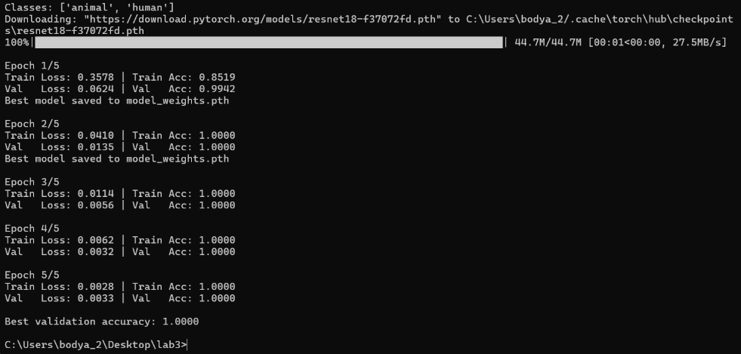
Пример обучения
- Скрипт predict.py
Файл predict.py предназначен для использования уже обученной модели. В нём реализована функция load_image, которая загружает изображение, изменяет его размер, нормализует и преобразует в формат, подходящий для подачи в нейронную сеть. Основная функция main загружает сохранённые веса модели, создаёт ту же архитектуру сети, что и при обучении, и переводит её в режим оценки. Затем загружается изображение, передаётся в модель, и на выходе получаются значения для каждого класса. С помощью функции argmax выбирается класс с наибольшей вероятностью, после чего результат выводится в консоль.
Результаты тестирования программы:
Пример правильного распознавания (обученная модель верно распознала человека и вывела результат в консоль)
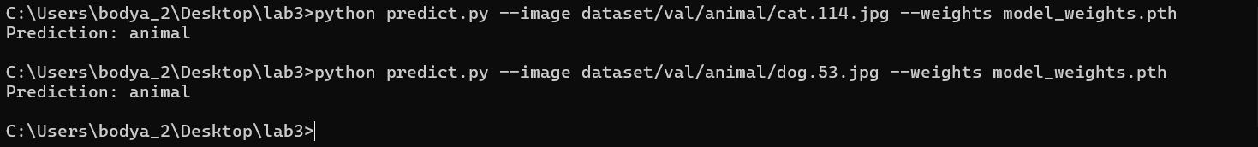
На данном скриншоте модель верно распознала животных
Если программа правильно определяет класс, значит модель нормально работает не только на обучающих данных, но и на новых изображениях, которые не использовались в обучении.
Для следующего теста было загружено изображение человека с интернета с именем test.jpg и протестирована корректность работы обученной модели
Результат тестирования оказался положительным: Нейросеть правильно распознала изображение челока, скачанное из интернета.

Вывод:
В ходе лабораторной работы была реализована модель бинарной классификации изображений на основе нейронной сети ResNet-18. Модель была обучена на датасете из двух классов: «человек» и «животное» и показала высокую точность на валидационной выборке. Были разработаны скрипты для обучения модели и выполнения предсказаний на новых изображениях. Полученные результаты подтверждают эффективность применения методов глубокого обучения для решения задач классификации изображений.

Ответы на контрольные вопросы:
1. Какие классы задач могут быть решены с помощью методов искусственного интеллекта?
Методы искусственного интеллекта позволяют решать широкий спектр задач, связанных с анализом данных. К основным классам задач относятся классификация, регрессия и кластеризация. Также ИИ применяется для распознавания изображений, обработки естественного языка и прогнозирования. Кроме того, методы ИИ используются для принятия решений и автоматизации различных процессов.

2. Чем отличается обучающий набор данных от тестового?
Обучающий набор данных используется для обучения модели, то есть для настройки её параметров и выявления закономерностей. В процессе обучения модель «запоминает» зависимости между входными данными и правильными ответами. Тестовый (или валидационный) набор применяется для оценки качества уже обученной модели. Он содержит данные, которые модель ранее не видела, что позволяет проверить её способность к обобщению.

3. Что такое признак и метка? В чём их разница?
Признак — это характеристика объекта, которая используется моделью для анализа и принятия решения. В случае изображений признаками могут быть цвет, форма, текстура и другие визуальные особенности. Метка — это правильный ответ или класс, к которому относится объект, например «человек» или «животное». Разница заключается в том, что признаки являются входными данными, а метки — целевыми значениями, которые модель должна предсказать.

4. Чем методы глубокого обучения отличаются от других методов искусственного интеллекта?
Методы глубокого обучения основаны на использовании многослойных нейронных сетей, которые способны автоматически извлекать сложные признаки из данных. В отличие от классических методов, где признаки часто задаются вручную, в глубоком обучении модель сама находит наиболее важные характеристики. Это позволяет эффективно работать с неструктурированными данными, такими как изображения, звук и текст. Однако такие методы требуют большего объёма данных и вычислительных ресурсов.

5. Из чего состоит слой в нейронной сети? Какие слои бывают? Что такое нейрон?
Слой в нейронной сети состоит из набора нейронов, которые обрабатывают входные данные и передают результат дальше. Каждый нейрон выполняет вычисления: умножает входные значения на веса, суммирует их и применяет функцию активации. Существуют различные типы слоёв, такие как входной, скрытый и выходной, а также специализированные слои: сверточные, полносвязные, нормализации и активации. Нейрон является базовым элементом сети, который реализует простую математическую операцию и участвует в обучении модели.

Приложение
model.py
import torch
import torch.nn as nn
from torchvision import models

def get_model(num_classes=2):
model = models.resnet18(weights=models.ResNet18_Weights.DEFAULT)
in_features = model.fc.in_features
model.fc = nn.Linear(in_features, num_classes)
return model

predict.py
import argparse
import torch
from PIL import Image
from torchvision import transforms

from model import get_model

def load_image(image_path):
transform = transforms.Compose([
transforms.Resize((224, 224)),
transforms.ToTensor(),
transforms.Normalize([0.485, 0.456, 0.406],
[0.229, 0.224, 0.225])
])
image = Image.open(image_path).convert("RGB")
image = transform(image).unsqueeze(0)
return image

def main():
parser = argparse.ArgumentParser(description="Predict image class")
parser.add_argument("--image", type=str, required=True, help="Path to image")
parser.add_argument("--weights", type=str, required=True, help="Path to model weights")
args = parser.parse_args()

device = torch.device("cuda" if torch.cuda.is_available() else "cpu")

checkpoint = torch.load(args.weights, map_location=device)

model = get_model(num_classes=2)
model.load_state_dict(checkpoint["model_state_dict"])
model.to(device)
model.eval()

class_names = checkpoint["class_names"]

image = load_image(args.image).to(device)

with torch.no_grad():
outputs = model(image)
pred = torch.argmax(outputs, dim=1).item()

print(f"Prediction: {class_names[pred]}")

if __name__ == "__main__":
main()

train.py
import os
import argparse
import torch
import torch.nn as nn
import torch.optim as optim

from torchvision import datasets, transforms
from torch.utils.data import DataLoader
from tqdm import tqdm

from model import get_model

def train_one_epoch(model, loader, criterion, optimizer, device):
model.train()
running_loss = 0.0
correct = 0
total = 0

for images, labels in tqdm(loader, desc="Training", leave=False):
images, labels = images.to(device), labels.to(device)

optimizer.zero_grad()
outputs = model(images)
loss = criterion(outputs, labels)
loss.backward()
optimizer.step()

running_loss += loss.item() * images.size(0)
_, preds = torch.max(outputs, 1)
correct += (preds == labels).sum().item()
total += labels.size(0)

epoch_loss = running_loss / total
epoch_acc = correct / total
return epoch_loss, epoch_acc

def validate(model, loader, criterion, device):
model.eval()
running_loss = 0.0
correct = 0
total = 0

with torch.no_grad():
for images, labels in tqdm(loader, desc="Validation", leave=False):
images, labels = images.to(device), labels.to(device)

outputs = model(images)
loss = criterion(outputs, labels)

running_loss += loss.item() * images.size(0)
_, preds = torch.max(outputs, 1)
correct += (preds == labels).sum().item()
total += labels.size(0)

epoch_loss = running_loss / total
epoch_acc = correct / total
return epoch_loss, epoch_acc

def main():
parser = argparse.ArgumentParser(description="Train ResNet18 for binary image classification")
parser.add_argument("--train_dir", type=str, required=True, help="Path to training dataset")
parser.add_argument("--val_dir", type=str, required=True, help="Path to validation dataset")
parser.add_argument("--epochs", type=int, default=5, help="Number of epochs")
parser.add_argument("--batch_size", type=int, default=32, help="Batch size")
parser.add_argument("--lr", type=float, default=0.0001, help="Learning rate")
parser.add_argument("--output", type=str, default="model_weights.pth", help="Path to save weights")
args = parser.parse_args()

device = torch.device("cuda" if torch.cuda.is_available() else "cpu")
print(f"Using device: {device}")

train_transform = transforms.Compose([
transforms.Resize((224, 224)),
transforms.RandomHorizontalFlip(),
transforms.RandomRotation(10),
transforms.ToTensor(),
transforms.Normalize([0.485, 0.456, 0.406],
[0.229, 0.224, 0.225])
])

val_transform = transforms.Compose([
transforms.Resize((224, 224)),
transforms.ToTensor(),
transforms.Normalize([0.485, 0.456, 0.406],
[0.229, 0.224, 0.225])
])

train_dataset = datasets.ImageFolder(args.train_dir, transform=train_transform)
val_dataset = datasets.ImageFolder(args.val_dir, transform=val_transform)

train_loader = DataLoader(train_dataset, batch_size=args.batch_size, shuffle=True)
val_loader = DataLoader(val_dataset, batch_size=args.batch_size, shuffle=False)

print("Classes:", train_dataset.classes)

model = get_model(num_classes=2).to(device)

criterion = nn.CrossEntropyLoss()
optimizer = optim.Adam(model.parameters(), lr=args.lr)

best_acc = 0.0

for epoch in range(args.epochs):
print(f"\nEpoch {epoch + 1}/{args.epochs}")

train_loss, train_acc = train_one_epoch(model, train_loader, criterion, optimizer, device)
val_loss, val_acc = validate(model, val_loader, criterion, device)

print(f"Train Loss: {train_loss:.4f} | Train Acc: {train_acc:.4f}")
print(f"Val Loss: {val_loss:.4f} | Val Acc: {val_acc:.4f}")

if val_acc > best_acc:
best_acc = val_acc
torch.save({
"model_state_dict": model.state_dict(),
"class_names": train_dataset.classes
}, args.output)
print(f"Best model saved to {args.output}")

print(f"\nBest validation accuracy: {best_acc:.4f}")

if __name__ == "__main__":
main()

